學生校外教學參觀問卷暨心得報告表

系班級 | 視二A |  | 學生姓名 | 張怡萱 |  | 學號 |  | 1025445175
參觀地點 |  | 國立臺灣師範大學美術系德群藝廊 |  |  | 參觀日期 |  | 103 年 12月20日

請於每個問題的右側,勾選最適當的選項
 | 很同意 | 同意 | 無意見 | 不同意 | 很不同意
你認為參觀單位很歡迎同學們的參訪。 |  | v
你覺得參觀單位提供的簡報與導覽，讓你對產業有更深入的瞭解。 |  | v
您認為今日參觀吸收到許多新知與提高專業知識水準不虛此行。 | v
如果再辦類似參觀活動，你很想要再參加嗎？ |  | v
這次參觀活動同學的學習態度非常值得肯定。 | v

心得報告:
參訪內  容概述 | 有設計師、獲獎作品和入圍學生設計的viva主題海報展及各大師演講。還貼心地準備精美點心<3  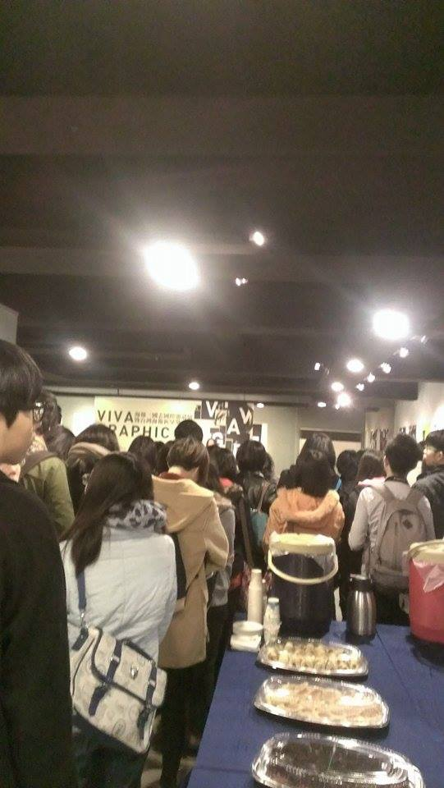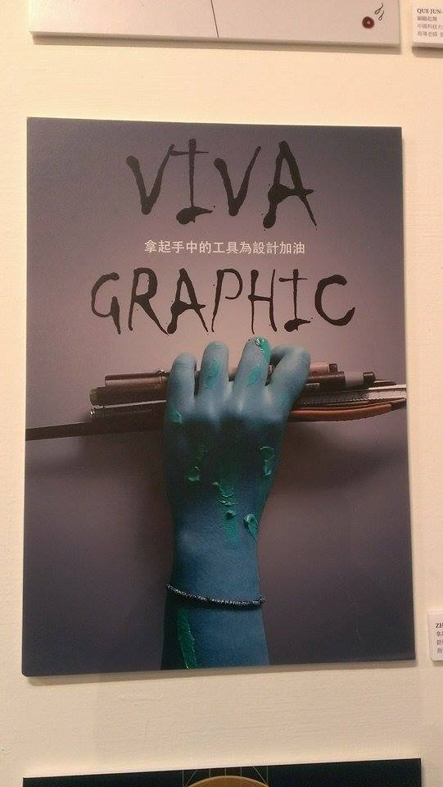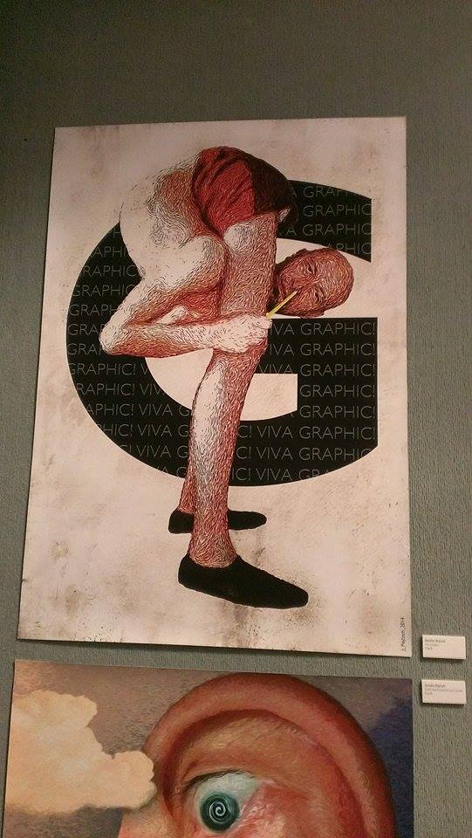
參訪心  得報告 | 這是我為了看展覽起的最早的一次，一到現場發現人已經好多了，聽完演講也參觀了一下他們的藝廊，其中也有許多我們學校的獲獎作品，雖然我喜歡的作品都只有入圍之類的，但我覺得都非常有創意，也不亞於金銀銅獎，在這次的校外教學中覺得收穫很多.是個很值得去看的展覽。  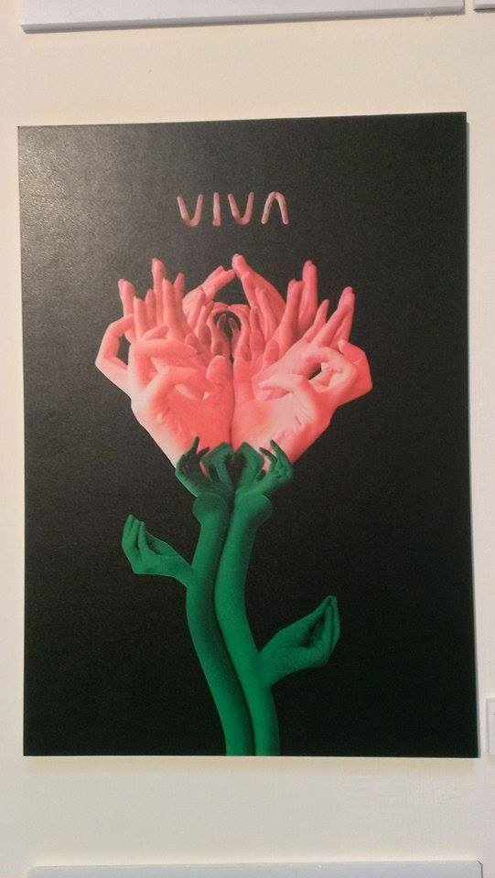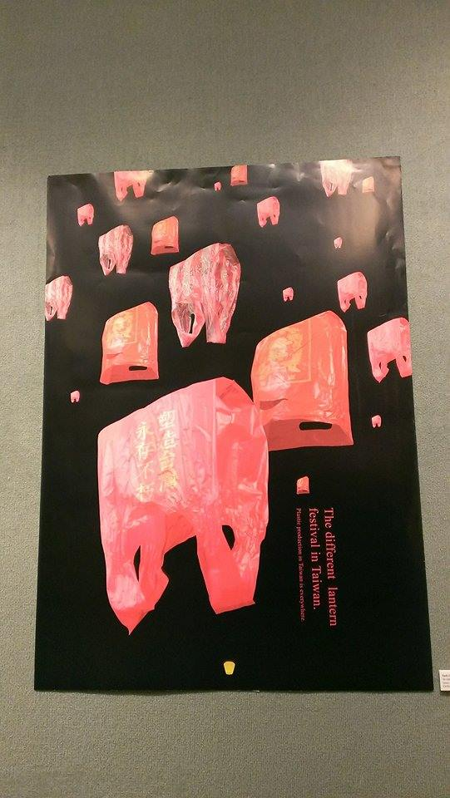
建議
事項

授課教師簽名：_________________

